Зачёт 3. Тема «Углеводороды. Природные источники углеводородов» (Б)
1. Состав алканов отражает общая формула:
а) C_{n}H_{2n} б) C_{n}H_{2n+2} в) C_{n}H_{2n-2} г) C_{n}H_{2n-6}
2. Какие соединения относятся к гомологическому ряду этена:
а) С₂Н₄ б) С₃Н₈ в) С₄Н₁₀ г) С₅Н₁₂
3. Назовите по систематической номенклатуре "изооктан" (стандарт моторного топлива с октановым числом 100):

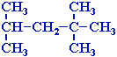
а) 1,1,3,3-тетраметилбутан б) 2,2,4-метилпентан в) 2,4,4-триметилпентан
г) 2,2,4-триметилпентан
4. Состав циклоалканов отражает общая формула:
а) C_{n}H_{2n-2}; б) C_{n}H_{2n+2}; в) C_{n}H_{2n}; г) C_{n}H_{2n-6}
5. С какими реагентами могут взаимодействовать алканы:
а) Br₂ б) Н₂, t°; в) H₂SO₄;
г) HNO₃ (разб), t°; д) KMnO₄; е) NaOH
6. Какие модели соответствуют молекулам алкенов?
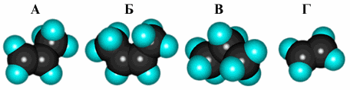
7. Двойная связь является сочетанием:
а) двух σ-связей б) двух π-связей в) одной σ-связи и одной π-связи
г) ионной связи и ковалентной связи
8. Наиболее характерными реакциями алкенов являются:
а) реакции замещения б) реакции присоединения в) реакции разложения
9. В приведенной ниже схеме превращений этилен образуется в реакциях:
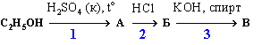
а)1 и 2 б)1 и 3 в)2 и 3 г)этилен не образуется ни в одной реакции

10. Какой объём кислорода потребуется для сжигания 1 л бутина-1?
а) 5,5 л б) 11 л в) 7 л г) 10 л
Зачёт 3. Тема «Углеводороды. Природные источники углеводородов» (П)

1. Какие из представленных соединений являются изомерами?
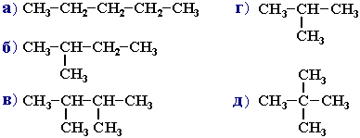
2. Какой галогеналкан нужен для получения 2,5-диметилгексана по реакции Вюрца без побочных продуктов?
а) 2-бром-2-метилпропан б) 2-бромпропан + 1-бром-3-метилбутан
в)1-бром-2-метилпропан г) бромэтан + 1-бромбутан

3. Сколько структурных изомеров циклоалканов соответствует молекулярной формуле С₅Н₁₀
а) три б) четыре в) пять г) шесть
4. Какие соединения образуются в реакции хлорирования: а)циклопропана; б) циклогексана?
а) а – 1,2-дихлорпропан; б – 1,6-дихлоргексан
б) а – 1,3-дихлорпропан; б – 1,6-дихлоргексан
в) а – хлорциклопропан; б – хлорциклогексан
г) а – 1,3-дихлорпропан; б – хлорциклогексан
5. Какова гибридизация атомов углерода в молекуле алкена:
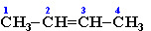
а) 1 и 4 – sp², 2 и 3 – sp³ б) 1 и 4 – sp³, 2 и 3 – sp² в) 1 и 4 – sp³, 2 и 3 – sp
г) 1 и 4 – не гибридизованы, 2 и 3 – sp²

6. Назовите соединение: 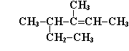
а) 3-метил-4-этилпентен-2
б) 3-метил-2-этилпентен-3
в) 3,4-диметилгексен-2
г) 2-этил-3-метилпентен-2
7. Какой продукт преимущественно образуется при взаимодействии бромоводорода с 2-метилпропеном?
а) 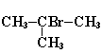 б) 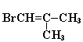 в)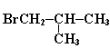 г)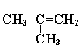

8. Продукт реакции пропина с бромом – это:
а) 1,2- дибромпропен, б) 3- бромпропин -1, в) 1,1,2,2-тетрабром пропан,
г) 1,1-дибромпропан.
9. Массовая доля углерода в углеводороде равна 0,8889. Его плотность по воздуху 1,862. Найдите молекулярную формулу углеводорода.
10. Какой объём ацетилена (н.у.) можно получить при взаимодействии 51,2 кг карбида кальция с водой, если массовая доля выхода ацетилена составляет 0,84 от теоретически возможного?

